加厚管设计风格

嘘嘘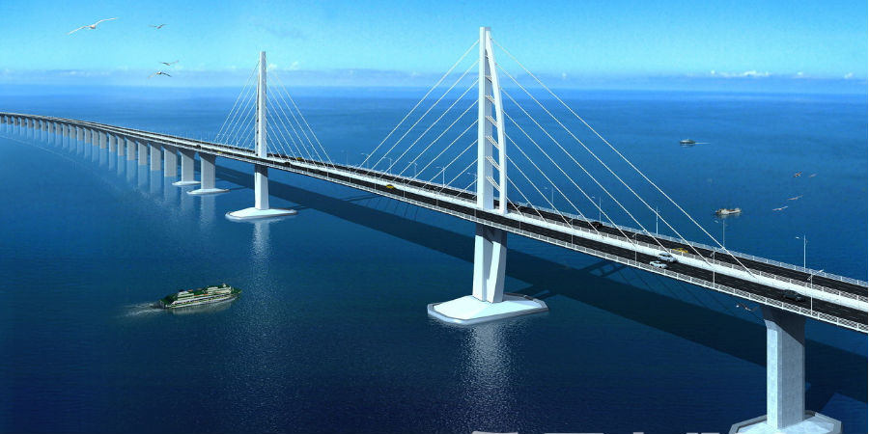

对方承诺及承诺

我觉得可以

他不信

565

